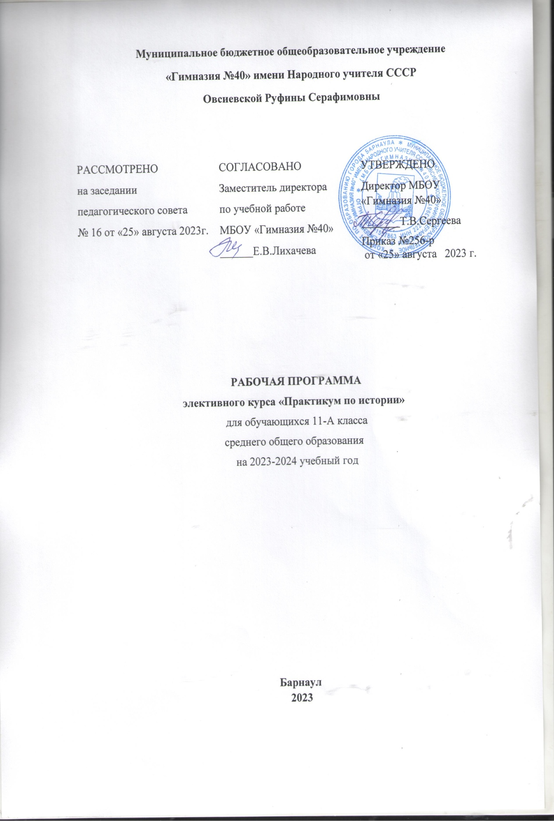

Пояснительная записка
Рабочая программа элективного курса «Практикум по истории» для 11 класса разработана на основе:
– Федерального государственного стандарта среднего общего образования», утвержденного приказом Министерства образования и науки Российской Федерации от 17.05.2012 №413 (с изменениями и дополнениями от 29.12.2014 № 1645, от 31.12.2015 № 1578, от 29.06.2017 №613);
– Основной образовательной программы среднего общего образования МБОУ «Гимназия № 40».
– Учебного плана среднего общего образования на 2021/2022 учебный год МБОУ «Гимназия № 40».
Для реализации рабочей программы по элективному курсу «Практикум по истории» для 11 класса используются следующие материалы:
Историко-культурный стандарт от 21 мая 2012 г. №Пр.-1334. 30 октября 2013 г. http://www.prosv.ru
Анисимов Е.В. Женщины на Российском престоле. Спб.: Весь, 1997.
Изучение истории на профильном уровне в современной школе: сборник учебно- методических материалов/ Под ред. доктора педагогических наук Е.Е.Вяземского. – М.: ООО «ТИД «Русское слово - РС», 2006. – 264с.
Карпов Г.М. История России в лицах. Деятели петровской эпохи. М.: Школа-Пресс, 2002.
Манько А.В. История России в лицах. Женщины на русском престоле. М.: Школьная пресса, 2002.
Манько А. Выдающиеся деятели XVIII в. М,2004г.
Манько А. Выдающиеся деятели XIX в. М,2004г.
Морозова Л.Е. История России в лицах. Первая половина XVII века. М., Школа-Пресс, 2000.
Павленко Н.И. Птенцы гнезда Петрова. М.: Издательство "Мысль", 1985.
Перхавко В.П. История России в лицах. IX – начало XVII века. М.: Школа-Пресс, 2000.
Цели и задачи обучения в 11 классе соответствуют целям и задачам обучения по предмету «История», определяемыми федеральным государственным образовательным стандартом среднего общего образования и не противоречат целям и задачам реализации основной образовательной программе среднего общего образования МБОУ «Гимназия № 40».
Актуальность элективного курса «Практикум по истории» обусловлена следующими факторами:
высокие требования к качеству образования в современном обществе;
социальный заказ участников образовательного процесса: обучающихся и родителей; особые требования по формированию умений и навыков применения знаний на практике; направленность курса на формирование гражданственности и социальной ответственности.
Качественное образование по истории невозможно без рассмотрения в учебном курсе «История России» событий через призму влияния личности на ход исторических событий. Движение современного общества вперед требует от подрастающего поколения инициативности, умения самостоятельно принимать решения, активной жизненной позиции. На примере исторических деятелей учащиеся могут формировать в себе необходимые качества личности.
Каждое занятие построено по комбинированному типу и сочетает в себе теоретическую часть, анализ исторического материала, деятельность по созданию учебных и исследовательских проектов.
Реализация программы курса предполагает использование разнообразных технологий, в том числе, технологии коллективного и адаптивного обучения. Данный технологии позволяют решить вопрос с разноуровневым обучением учащихся, имеющих индивидуальные способности к обучению, особенностей интеллектуальной и мотивационной сфер личности.
Согласно календарному учебному графику на 2021/2022 учебный год в 11 классе 34 учебных недель. В соответствии с учебным планом среднего общего образования на 2021/2022 учебный год на изучение элективного курса «Исторические персоналии в Отечественной истории» отводится 1 час в неделю. Поэтому рабочая программа по элективному курсу «Исторические персоналии в Отечественной истории» для 11 А класса рассчитана на 34 учебных часов.
Планируемые результаты освоения элективного курса
Личностные:
- Сформированность гражданской идентичности, патриотизма, уважение к своему народу, чувство ответственности перед Родиной;
-сформированность гражданской позиции учащегося, как активного и ответственного члена российского общества, осознающего свои конституционные права и обязанности, уважающего закон и правопорядок, обладающего чувством собственного достоинства, осознанно принимающего традиционные, национальные и общечеловеческие гуманистические и демократические ценности;
-сформированность мировоззрения, соответствующего современному уровню развития науки и общественной практики, основанного на диалоге культур, а также различных форм общественного сознания, осознание своего места в поликультурном мире;
-освоение гуманистических традиций и ценностей современного общества, уважение прав и свобод человека;
-сформированность основ саморазвития и самовоспитания в соответствии с общечеловеческими ценностями и идеалами гражданского общества; готовность и способность к самостоятельной, творческой и ответственной деятельности;
-толерантное сознание и поведение в поликультурном мире, готовность и способность вести диалог с другими людьми, достигать в нем взаимопонимания, находить общие цели и сотрудничать для их достижения;
-осмысление социально-нравственного опыта предшествующих поколений, способность к определению своей позиции и ответственному поведению в современном обществе.
Метапредметные:
-Сформированность навыков критического мышления, анализа и синтеза, умений оценивать и сопоставлять методы исследования;
-сформированность умений обобщать, анализировать и оценивать информацию: теории, концепции, факты;
-владение знаниями о многообразии взглядов и теорий по тематике общественных наук; -способность продуктивно общаться и взаимодействовать в процессе совместной деятельности, учитывать позиции других участников деятельности, эффективно разрешать конфликты;
- владение навыками познавательной, учебно-исследовательской и проектной деятельности, навыками разрешения проблем; способность и готовность к самостоятельному поиску методов решения практических задач, применению различных методов познания;
- способность к самостоятельной информационно-познавательной деятельности, включая умение ориентироваться в различных источниках информации, критически оценивать и интерпретировать информацию, получаемую из различных источников;
- умение самостоятельно оценивать и принимать решения, определяющие стратегию поведения, с учетом гражданских и нравственных ценностей;
-владение языковыми средствами - умение ясно, логично и точно излагать свою точку зрения, использовать адекватные языковые средства;
- владение навыками познавательной рефлексии как осознания совершаемых действий и мыслительных процессов, их результатов и оснований, границ своего знания и незнания, новых познавательных задач и средств их достижения.
Предметные:
-Овладение целостными представлениями об историческом развитии человечества как необходимой основы для миропонимания и познания современного общества;
-владение комплексом знаний об истории человечества в целом, представлениями об общем и особенном в мировом историческом процессе;
- сформированность умений применять исторические знания в профессиональной и общественной деятельности, в поликультурном общении;
- владение навыками проектной деятельности и исторической реконструкции с привлечением различных источников;
-сформированность умений вести диалог, обосновывать свою точку зрения в дискуссии по исторической тематике;
- владение приемами работы с историческими источниками, умениями самостоятельно анализировать документальную базу по исторической тематике;
-сформированность умений оценивать различные исторические версии;
- владение системными историческими знаниями, понимание места и роли России в мировой истории.
Содержание учебного предмета
Введение
Цели и задачи курса. Историческая личность как субъект исторического процесса.
Политические деятели Киевской Руси (IX-XII в)
Деятельность первых русских князей. Олег - создатель Древнерусского государства; Игорь – продолжатель дел Олега как во внутренней политике, так и во внешней; Ольга – первая христианка в княжеской династии Рюриковичей; Святослав – «Александр Македонской Восточной Европы»; Владимир Святой – государственный деятель, реформатор, полководец; Ярослав Мудрый – создатель первого письменного свода законов на Руси – «Русская правда».
Политические деятели периода распада Руси на самостоятельные княжества
Юрий Долгорукий. Андрей Боголюбский, Всеволод Большое Гнездо - князья Владимиро-Суздальского княжества; Александр Невский – великий русский полководец, защитник православной Руси от католического Запада. Иван Калита – один из первых собирателей русских земель вокруг Москвы; Дмитрий Донской и его победа на Куликовском поле. Современники Донского – Алексей и Сергий Радонежский. Иван III – образование единого государства Россия, ликвидация зависимости от ордынских ханов..
Политические и общественные деятели периода XVI – начала XVII вв.
Иван Грозный – формирование сословно-представительной монархии, опричнина и ее последствия. Расширение территории на восток; Борис Годунов и начало Смуты; Кузьма Минин и Дмитрий Пожарский – руководители народного ополчения. Освобождение России от интервентов.
Политические, государственные и общественные деятели XVII – XIX вв.
Первые Романовы – Михаил, Алексей. Становление самодержавия. Алексей Михайлович – «тишайший царь» и события «бунташного века». Патриарх Никон и его церковная реформа. ПетрI и его реформы. Петр I – полководец и реформатор. «Дворцовые перевороты» - борьба за наследие Петра. Правление Екатерины II и «просвещенный абсолютизм». «Золотой век» Российского дворянства. Внешняя политика Екатерины II. Короткий период правления Павла I. Александр I и его преобразования. А.В.Суворов, М.И.Кутузов – великие полководцы XVIII-XIX вв. Анализ и историческая оценка действий исторических личностей и принимаемых ими решений (императоры Александр I, Николай I, Александр II, Александр III, Николай II; государственные деятели М. М. Сперанский, А. А. Аракчеев, Н. А. и Д. А. Милютины, К. П. Победоносцев и др.; общественные деятели К. С. Аксаков, Н. М. Унковский, Б. Н. Чичерин и др.; представители оппозиционного движения П. И. Пестель, М. П. Буташевич-Петрашевский, А. И. Желябов и др.), а также влияния их деятельности на развитие Российского государства.
Политические, государственные, общественные лидеры в XX веке
Николай II и внешняя политика. С.Ю.Витте, П.А.Столыпин – реформаторы начала ХХ в. В.И.Ульянов и становление советского политического строя. Персоналии: Керенский А.Ф., Родзянко М.В., Корнилов Л.Г., Дзержинский Ф.Э., Свердлов Я.М., Троцкий Л.Д., Деникин А.И., Колчак А.В., Врангель П.Н., Тухачевский М.Н., Будѐнный С.М., Фрунзе М.В., Чапаев В.И., Ворошилов К.Е., Котовский Г.И., Блюхер В.К., Малевич К.С., Мейерхольд В.Э., Маяковский В.В. И.В. Сталин и политическая борьба в большевистской партии после смерти Ленина. Усиление позиций И.В.Сталина. Сталин и советская модернизация. Персоналии: Антонов А.С., Сокольников Г.Я., Орджоникидзе Г.К., Зиновьев Г.Е., Каменев Л.Б., Бухарин Н.И., Калинин М.И., Г.В.Чичерин, Я.М. Свердлов, Г.М. Кржижановский, М.Н.Покровский, А.М.Горький, Д.Бедный, В.Е. Татлин, В.И. Мухина, В.В. Маяковский, М.А.Булгаков, С.А.Есенин, В.И. Вернадский, А.Ф. Иоффе, П.Л.Капица, И.М. Губкин, В.Е. Мейерхольд, С.М.Эйзенштейн, А.Д. Довженко, А.В. Щусев, М.А.Шолохов, Стаханов А.Г., Блюхер В.К., Молотов В.М., Жуков Г.К., Литвинов М.М., Сталин И.В., Каганович Л.М., Ежов Н.И., Берия Л.П., Киров. С.М., Яковлев А.С., Туполев, А.Н., Поликарпов Н.Н., Шмидт О.Ю., Чкалов В.П., Микоян А.И., Горький А.М., Булгаков М.А., Эренбург И., Фадеев А.А., Ахматова А.А., Твардовский А.Т., Шостакович Д.А., Прокофьев С.С., Дунаевский И.О., Эйзенштейн С.М., Пудовкин В.И., Александров Г.В. Победа СССР в Великой Отечественной войне. Молотов В.М., Микоян А.И., Гастелло Н.Ф., Талалихин В.В., Покрышкин А.И., Кожедуб И.Н., Жуков Г.К., Рокоссовский К.К., Василевский А.М., Конев И.С., Чуйков В.И., Тимошенко С.К., Ковпак С.А., Ватутин Н.Ф., Баграмян И.Х., Сталин И.В., Молотов В.М., Микоян А.И., Матросов А.М., Космодемьянская З.А., Шостакович Д.Д., Симонов К.С., Русланова Л.А., Твардовский А.Т. , Берггольц О.Ф., Зорге Р., Левитан Ю.Б. Н.С.Хрущев и начало десталинизации. Реформы Н.С. Хрущева и их итоги. Л.И.Брежнев и новая Конституция СССР, Концепция «развития социализма» и ее итоги. Политический «застой» и «геронтократия».
Попытки А.Н.Косыгина осуществить переход к новой модели хозяйственного развития. Предыстория «перестройки» - деятельность Ю.В.Андропова и К.У.Черненко. Персоналии: Л.П.Берия, А.А.Жданов, Н.А.Вознесенский, С.П.Королев, И.В. Курчатов, С.М.Михоэлс, М.А. Суслов, Н.С.Хрущев, Л.И. Брежнев, Ю.А.Гагарин, В.В.Терешкова, А.А.Леонов, А.И.Солженицын, Б.Л.Пастернак, А.Н.Косыгин, Ю.В. Андропов, Д.С. Лихачев, В.С. Высоцкий, Э.И.Неизвестный, А.Д.Сахаров, Л.В.Канторович, М.В. Келдыш, С.И. Вавилов, Л.Д.Ландау, А.М.Прохоров, С.Ф. Бондарчук, В.М. Шукшин, А.А. Тарковский, Л.И. Яшин, В.Б.Харламов, Л.П. Скобликова, М.М.Ботвинник. «Перестройка» М.С.Горбачева и ее итоги. Б.Н.Ельцин – первый президент России. Переход к рыночной экономике и неудачи на этом пути. В.В.Путин и новая Россия. Персоналии: М.С. Горбачев, Н.И. Рыжков, Л.И. Абалкин, Г.А.Явлинский, Б.Н. Ельцин, А.Н. Яковлев, Э.А. Шеварнадзе, Г.И. Янаев, В.А. Крючков, Д.Т. Язов, А.Д. Сахаров, Ю.Н. Афанасьев, Г.Х. Попов, А.А. Собчак, Г.А. Старовойтова, С.А. Федоров, Д.С.Лихачев, В.Г. Распутин, М.Л. Ростропович, М.М. Жванецкий, В.Цой, А. Макаревич, А.Б. Пугачева.
Календарно-тематическое планирование
№ п/п | период | Наименование разделов и тем |  | Всего  часов | В том числе
 |  |  |  |  | Теор. зан. | Практ.зан.
Введение
1 | 1 неделя |  | Историческая личность как субъект исторического процесса. | 2 | беседа
Политические деятели Киевской Руси (IX-XII в)
2 | 2 неделя |  | Деятельность первых русских князей. Олег - создатель Древнерусского государства | 2 |  | дискуссия
3 | 3 неделя |  | Владимир Святой – государственный деятель, реформатор, полководец | 2 | видео-урок
4 | 4 неделя |  | Ярослав Мудрый – создатель первого письменного свода законов на Руси – «Русская правда». | 2 |  | тест
Политические деятели периода распада Руси на самостоятельные княжества
5 | 5 неделя |  | Князья Суздальские. Великое Владимирское княжение. | 2 | беседа
6 | 6 неделя |  | Москва – организатор борьбы за освобождение Руси от ордынской зависимости. | 2 |  | дискуссия
7 | 7 неделя |  | Иван III - государь всея Руси. | 2 | видео-урок
Политические и общественные деятели периода XVI – начала XVII вв.
8 | 8 неделя |  | Иван Грозный – формирование сословно-представительной монархии, опричнина и ее последствия. | 2 | беседа
9 | 9 неделя |  | Борис Годунов и начало Смуты | 2 |  | дискуссия
10 | 10 неделя |  | Кузьма Минин и Дмитрий Пожарский – руководители народного ополчения. Освобождение России от интервентов. | 2 | видео-урок
Политические, государственные и общественные деятели XVII – XIX вв.
11 | 11 неделя |  | Первые Романовы – Михаил, Алексей. Становление самодержавия. Алексей Михайлович – «тишайший царь» | 2 |  | дискуссия
12 | 12 неделя |  | Патриарх Никон и его церковная реформа | 2 | видео-урок
13 | 13 неделя |  | Петр I – полководец и реформатор | 2 | беседа
14 | 14 неделя |  | Дворцовые перевороты: императоры и фавориты | 2 |  | тест
15 | 15 неделя |  | Правление Екатерины II и «просвещенный абсолютизм» | 2 | видео-урок
16 | 16 неделя |  | Короткий период правления Павла I. | 2 |  | дискуссия
17 | 17 неделя |  | Императоры Александр I, Николай I, Александр II, Александр III, Николай II | 2 |  | проекты
18 | 18 неделя |  | Государственные деятели XIX века | 2 | беседа
19 | 19 неделя |  | Общественные деятели XIX века | 2 | лекция
20 | 20 неделя |  | Представители оппозиционного движения XIX века | 2 | видео-урок
Политические, государственные, общественные лидеры в XX веке
21 | 21 неделя |  | С.Ю.Витте, П.А.Столыпин – реформаторы начала ХХ в. | 2 |  | дискуссия
22 | 22 неделя |  | В.И.Ульянов и становление советского политического строя. | 2 | видео-урок
23 | 23 неделя |  | Сталин и политическая борьба в большевистской партии после смерти Ленина. | 2 |  | работа с документами
24 | 24 неделя |  | Государственные деятели первой половины XX века | 2 | лекция
25 | 25 неделя |  | Полководцы первой половины XX века | 2 | беседа
26 | 26 неделя |  | Деятели культуры первой половины XX века | 2 | лекция
27 | 27 неделя |  | Герои Великой Отечественной войны | 2 |  | работа с документами
28 | 28 неделя |  | Государственные деятели второй половины XX века | 2 | беседа
29 | 29 неделя |  | Деятели культуры второй половины XX века | 2 | беседа
30 | 30 неделя |  | Деятели культуры второй половины XX века | 2 |  | тест
31 | 31 неделя |  | «Отцы» перестройки | 2 | лекция
32 | 32 неделя |  | Создатели рыночной экономики в России | 2 |  | дискуссия
33 | 33 неделя |  | Политические деятели конца XX – начала XXI века | 2 | беседа
34 | 34 неделя |  | Общественные деятели конца XX – начала XXI века | 2 | видео-урок

